大连理工大学

本科实验报告

课程名称：
学院（系）：
专 业：
班 级：
学 号：
学生姓名：

年 月 日

大连理工大学实验报告
学院（系）： 专业： 班级：
姓 名： 学号： 组： ___
实验时间： 实验室： 实验台：
指导教师签字： 成绩：

实验九：组网综合实验
一、实验目的
通过本实验，我们可以综合应用前面所学习到的技术，并通过查阅技术资料拓展学习部分新知识。本实验包含了以下知识点：
基于端口的VLAN划分
链路聚合
VLAN间路由（在三层交换机和路由器上分别实现）
PPP的PAP验证技术
PPP的CHAP验证技术
RIP路由协议
OSPF路由协议（在三层交换机和路由器上分别实现）
路由引入
二、实验原理和内容
1、路由器的基本工作原理
2、配置路由器的方法和命令
3、交换机的基本工作原理
4、配置交换机的方法和命令
4、RIP协议，OSPF协议的基本原理及配置
三、实验环境以及设备
3台交换机、3台路由器、5台Pc机、双绞线及V.35电缆若干
四、实验步骤（操作方法及思考题）
{警告：路由器高速同异步串口（即S口）连接电缆时，无论插拔操作，必须在路由器电源关闭情况下进行；严禁在路由器开机状态下插拔同/异步串口电缆，否则容易引起设备及端口的损坏。}

- 请在用户视图下使用“reset saved-configuration”命令和“reboot”命令分别将3台路由器和3台交换机的配置清空，以免以前实验留下的配置对本实验产生影响。

- 在确保路由器电源关闭情况下，按图1组建实验环境。（两个组的设备因实验需要联合使用）

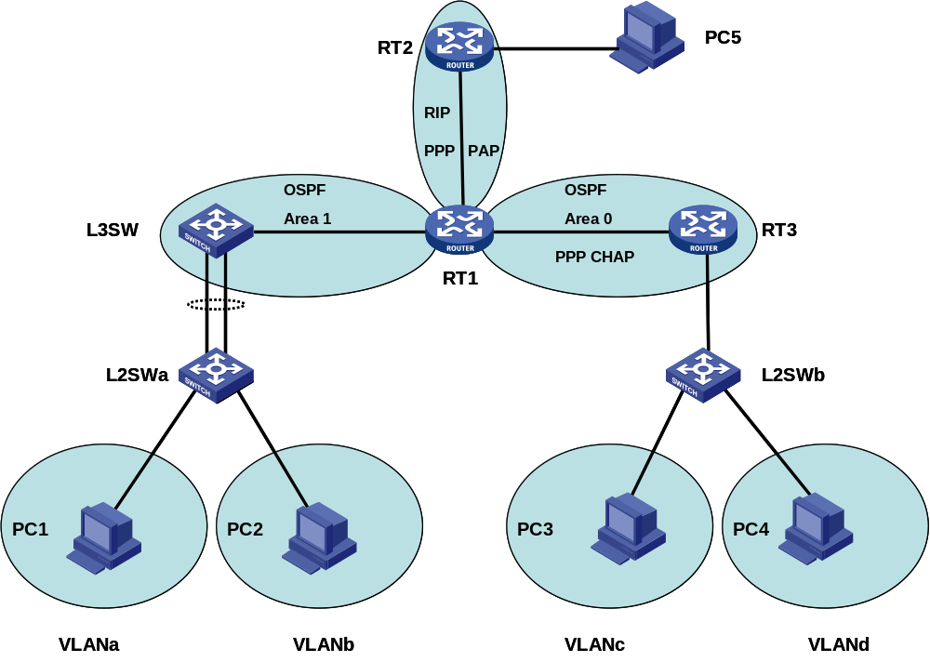
图 1（注：L2SW为二层交换机，L3SW为三层交换机）

- 请根据网络结构，合理规划IP地址，合理配置VLAN ID。按照图中的名称给交换机和路由器命名。配置交换机的IP地址，路由器各接口和PC机的IP地址，以及配置各PC机的缺省网关。
- 在L2SWa和LS3W之间配置链路聚合。
- 在L3SW上，通过VLAN路由实现PC1与PC2间连通；在RT3上，通过划分子接口实现PC3与PC4间连通。
- 按照图中的要求，通过相应的链路协议和路由协议实现全网设备全连通；其中RIP协议运行的是V2版本；
- 把为了实现上述步骤在各交换机及路由器上执行的命令分别写到实验报告中。

做本实验时请注意：
- 关闭PC机上的防火墙。
- 同异步串口配置完成后，一定要执行“shutdown”和“undo shutdown”命令，从而使之生效。

答：（1）L2SWa：
划分vlan命令：
[H3C]sysname L2SWa
[L2SWa]vlan 2
[L2SWa-vlan2]port e1/0/3 to e1/0/12
[L2SWa-vlan2]vlan 3
[L2SWa-vlan3]port e1/0/13 to e1/0/24
设置链路聚合使用的命令：
[L2SWa-Ethernet1/0/1]duplex full
[L2SWa-Ethernet1/0/1]speed 100
[L2SWa-Ethernet1/0/2]duplex full
[L2SWa-Ethernet1/0/2]speed 100
[L2SWa] interface bridge-aggregation 12
[L2SWa-Ethernet1/0/1]port link-aggregation group 12
[L2SWa-Ethernet1/0/2]port link-aggregation group 12
[L2SWa-Aggregation12]port link-type trunk
[L2SWa-Aggregation12]port trunk permit vlan all

（2）L2SWb:
划分vlan命令：
[H3C]sysname L2SWb
[L2SWb]Vlan 2
[L2SWb-vlan2]port Ethernet 1/0/3 to Ethernet 1/0/12
[L2SWb-vlan2]vlan 3
[L2SWb-vlan3]port Ethernet 1/0/13 to Ethernet 1/0/24
[L2SWb]interface Ethernet1/0/1
[L2SWb-Ethernet1/0/1]port link-type trunk
在L2SWb上配置vlan路由：
[L2SWb]vlan 2
[L2SWb -vlan2]interface vlan-interface 2
[L2SWb -vlan-interface2]ip address 202.0.3.1 255.255.255.0
[L2SWb]vlan 3
[L2SWb -vlan3]interface vlan-interface3
[L2SWb -vlan-interface3]ip address 202.0.4.1 255.255.255.0

（3）L3SW：
[H3C]sysname L3SW
设置链路聚合使用的命令：
[L3SW-Ethernet1/0/1]duplex full
[L3SW-Ethernet1/0/1]speed 100
[L3SW-Ethernet1/0/2]duplex full
[L3SW-Ethernet1/0/2]speed 100
[L3SW] interface bridge-aggregation 12
[L3SW-Ethernet1/0/1]port link-aggregation group 12
[L3SW-Ethernet1/0/2]port link-aggregation group 12
[L3SW-Aggregation22]port trunk permit vlan all
在L3SW上配置vlan路由：
[L3SW]vlan 1
[L3SW-vlan1]ip address 192.168.4.2 255.255.255.0
[L3SW]vlan 2
[L3SW-vlan2]interface vlan-interface 2
[L3SW-vlan-interface2]ip address 202.0.1.1 255.255.255.0
L3SW]vlan 3
[L3SW-vlan3]interface vlan-interface3
[L3SW-vlan-interface3]ip address 202.0.2.1 255.255.255.0
在L3SW上开启OSPF协议：
[L3SW]ospf
[L3SW-ospf]area 1
[L3SW-ospf-0.0.0.1]network 192.168.4.2 0.0.0.255
[L3SW-ospf-0.0.0.1]network 202.0.1.1 0.0.0.255
[L3SW-ospf-0.0.0.1]network 202.0.2.1 0.0.0.255

（4）RT1：
[H3C]sysname RT1
[RT1]interface Ethernet0/0
[RT1-Ethernet0/0]ip address 192.168.4.1 255.255.255.0
[RT1]interface Serial1/0
[RT1-Serial1/0]ip address 192.168.1.1 255.255.255.0
[RT1]interface Serial2/0
[RT1-Serial2/0]ip address 192.168.2.1 255.255.255.0
在RT1上开启RIP协议：
[RT1]rip
[RT1-rip]network 192.168.2.1
[RT1]interface Serial2/0
[RT1-Serial2/0]rip version 2
在RT1上开启OSPF协议：
[RT1]ospf
[RT1-ospf-1]area 1
[RT1-ospf-area-0.0.0.1]network 192.168.4.1 0.0.0.255
[RT1-ospf]area 0
[RT1-ospf-area-0.0.0.0]network 192.168.1.1 0.0.0.255
路由引入:
[RT1]rip
[RT1-rip]import-route static
[RT1-rip]import-route direct
[RT1-rip]import-route ospf
[RT1]ospf
[RT1-ospf]import-route rip
[RT1-ospf]import-route direct
[RT1-ospf]import-route static
Pap协议验证方RT1：

[RT1-Serial2/0] ppp authentication-mode pap

[RT1]local-user RT2

[RT1-luser] service-type ppp

[RT1-luser] password simple 123456
Chap协议验证方RT1：
[RT1-Serial1/0] ppp authentication-mode chap
[RT1-Serial1/0] ppp chap user RT1
[RT1]local-user RT3
[RT1-RT3] service-type ppp
[RT1-RT3] password simple 123456
（5）RT2：
[H3C]sysname RT2
[RT2]interface serial1/0
[RT2-Serial1/0]ip address 192.168.2.2 255.255.255.0
[RT2]interface Ethernet0/0
[RT2-Ethernet0/0]ip address 202.0.5.1 255.255.255.0
在RT2上开启RIP协议：
[RT2]rip
[RT2-rip]network 0.0.0.0
[RT2]interface Serial1/0
[RT2-Serial1/0]rip version 2
Pap协议被验证方RT2：
[RT2-Serial1/0] ppp pap local-user RT2 password simple 123456

- RT3：
[H3C]sysname RT3
[RT3] interface Serial1/0
[RT3-Serial1/0]ip address 192.168.1.2 255.255.255.0
[RT3]interface Ethernet0/0
[RT3-Ethernet0/0]ip address 192.168.3.1 255.255.255.0
在RT3上划分子接口：
[RT3]interface Ethernet0/0.2
[RT3- Ethernet0/0.2]vlan-type dot1q vid 2
[RT3- Ethernet0/0.2]ip address 202.0.3.1 255.255.255.0
[RT3]interface Ethernet0/0.3
[RT3- Ethernet0/0.3]vlan-type dot1q vid 3
[RT3- Ethernet0/0.3]ip address 202.0.4.1 255.255.255.0
在RT3上开启OSPF协议：
[RT3]ospf
[RT3-ospf]area 0
[RT3-ospf-area-0.0.0.0]network 192.168.1.2 0.0.0.255
Chap协议被验证方RT3：
[RT3-Serial0/0] ppp chap user RT3
[RT3] local-user RT1
[RT3-RT1]service-type ppp
[RT3-RT1]password simple 123456

五、讨论、建议、质疑

